Постаті
у дзеркалі бібліографії

ГЕРОЇ ВІТЧИЗНЯНОЇ
ВІЙНИ 1812 року

Дмитро Неверовський
Микола Раєвський

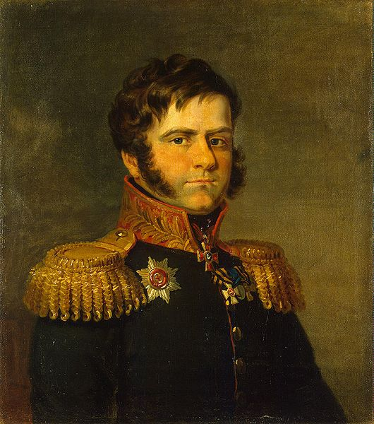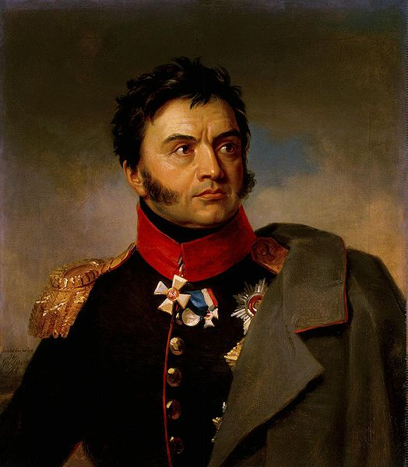

Черкаси
2011

Юний друже!

Ця персональна пам’ятка познайомить тебе з черкаськими сторінками життя героїв Вітчизняної війни 1812 року Дмитра Петровича Неверовського (1771-1813) і Миколи Миколайовича Раєвського (1771-1829).
Серед видатних вихідців із Черкащини, які брали участь у військових діях, помітне місце займає генерал-лейтенант Дмитро Петрович Неверовський.
Майбутній герой війни між Росією та наполеонівською Францією народився 21 жовтня 1771 року в селі Прохорівка Золотоніського повіту Полтавської губернії (нині с. Про-хорівка Канівського р-ну). Із цим населеним пунктом також пов’язані імена вченого-енциклопедиста М. О. Максимовича й адмірала В. С. Завойка. З’явився на світ Дмитро Неве-ровський у родині Петра Івановича Неверовського, який 15 років обіймав посаду сотника так званої Бубнівської сотні у складі Золотоніського повіту, та Параски Іванівни Левицької – дочки Ліплявського сотника Переяславського полку (нині с. Ліпляве Канівського р-ну).
Коли у 1783 році Бубнівська сотня припинила своє буття, останній її сотник став золотоніським городничим. Вік свій доживав на хуторі Невіровщині (нині с. Павлівщина Драбівського р-ну), названого так за ім’ям молодшого брата сотника Павла Неверовського, котрий у потьомкінські часи служив у Новоросійському краї, де був катеринославським віце-губернатором).
Дмитро був первістком й успадкував найкращі риси характеру своїх батьків. Велика увага приділялась таким поняттям, як честь, совість, мужність, любов до рідного краю. Батьки гартували волю майбутнього генерал-лейтенанта, вчили зневажати небезпеку.
Значну роль у формуванні юнака як особистості відігравав наш земляк із Драбова – граф П. В. Завадовський, завдяки якому Дмитра 16 травня 1786 р. було зараховано до лейб-гвардії Семенівського полку.
Д. Неверовський брав участь у російсько-турецькій війні 1787-1791 та війні з Польщею 1792-1794, неодноразово був відзначений, стрімко зростав по службі.
Становлення Д. П. Неверовського як воєначальника відбулося в умовах боротьби різних військових доктрин. Не сприймав він пруської системи і вважав, «що не безоглядна хоробрість приносить успіх, а військове мистецтво робить його надійним». Життя довело правильність вибору Неверовського. Першу нагороду – Орден Анни I-го ступеня – Дмитро Петрович отримав за блискуче формування 27-ої дивізії. Ця дивізія покрила себе немеркнучою славою в багатьох боях: під Красним, Смоленськом, Шевардином, Бородиним, Малоярославцем. 2(14) серпня 1812 р. дивізія надала впертий опір переважаючим силам французької кінноти І. Мюрата під Красним, що зірвало план Наполеона відрізати російські війська від Смоленська та зайти їм у тил. Протягом п’яти годин відбиваючи безперервні атаки французької кінноти (40 атак за один день), колона Неверовського пройшла 12 верст. Лише ввечері натиск кінноти Мюрата послабшав. Дивізія ж відійшла до Смоленська та взяла участь в обороні міста. Вражені мужністю дивізії, французи охрестили цей бій «відступом левів».
Легендарний гусар-поет Денис Давидов писав: «Я помню, какими глазами мы увидели ее, 27-ю дивизию, подходившую к нам в облаках пыли и дыма, покрытую потом трудов и кровью чести. Каждый штык ея горел лучом бессмертия!»
Наприкінці 1812 р. 27-а дивізія, яка понесла найбільші втрати під час кампанії, була залишена для відпочинку та поповнення. Неверовський за відзнаку в Бородинській битві отримав чин генерал-лейтенанта та 13-й корпус, який йому й довірено було сформувати. Основою корпусу стала славетна 27-а дивізія. Лише у вересні 1813-го корпус приєднався до російської армії, що переслідувала Наполеона в Європі, брав участь у битвах під Кацбахом та Лейпцигом («Битва народів»)
6(18) жовтня у битві під Лейпцігом Неверовського було тяжко поранено кулею в ногу з роздрібленням кістки. Від гангрени, що розпочалася, він 21.10(2.11).1813 помер у м. Галле, де й був похований.
1912 року, до сторіччя Бородинської битви, останки Неверовського були перевезені до Росії та перепоховані на Бородинському полі поблизу Семенівських флешей. На чорному граніті скромного надгробка написано: «Тут поховано прах генерал-лейтенанта Д. Неверовського, що мужньо бився на чолі своєї 27-ї піхотної дивізії, і був контужений у груди ядром 26 серпня 1812 року».
Неподалік від пам’ятника генералові є ще один – його дивізії, з написом «Безсмертній дивізії Неверовського…»
До речі, у родині Неверовських було 4 сини та 10 дочок. Три рідні брати генерала брали участь у військових діях 1812 року. На Бородинському полі геройськи поліг Олександр Неверовський.
На вшанування пам’яті свого знаменитого земляка в Золотоноші було встановлено пам’ятник і названо вулицю ім’ям генерал-майора Неверовського.
Неодноразово бував на Черкащині й бойовий товариш Д. П. Неверовського – М. М. Раєвський.
Народився Микола Миколайович Раєвський у Москві в дворянській сім’ї. У віці 15 років уже був офіцером. Брав участь у цілому ряді війн, особливо відзначився в російсько-шведській війні 1808-1809 рр. у загоні генерала П. Багратіона.
Родинні зв’язки М. М. Раєвського переплітаються диво-вижним чином: він внучатий племінник Г. А. Потьомкіна, одружений на онуці М. В. Ломоносова, тесть декабристів – генералів М. Ф. Орлова і С. Г. Волконського, батько «декабристки» Марії Волконської, яка поїхала за своїм чоловіком до Сибіру і була оспівана Пушкіним і Некрасовим, рідний брат по матері декабриста В. Л. Давидова.
На початку 20-х років ХIХ ст. полковник В. Л. Давидов, теж учасник Вітчизняної війни 1812 року, пішов у відставку й оселився у м. Кам’янка на Черкащині. У маєтку часто гостювали прославлені герої Вітчизняної війни 1812 року – М. М. Раєвський, М. Ф. Орлов, Д. В. Давидов, О. П. Єрмолов. Особливо часто бував син К. М. Давидової від першого шлюбу М. М. Раєвський, один з прославлених героїв російської армії, який здобував собі славу в боях під Смоленськом і в Бородинській битві, про якого з любов’ю і з глибокою повагою О. С. Пушкін писав: « Я не бачив у ньому героя, славу російського війська, я в ньому любив людину з ясним розумом, з простою прекрасною душею». Про його подвиги ходили легенди, складалися вірші.
Наприкінці XVIII – на початку XIX ст. у Миколи Раєвського було помістя в с. Сунки Смілянського р-ну. На запрошення господаря туди приїздив видатний російський композитор П. І. Чайковський. Героям Вітчизняної війни Петро Ілліч присвятив увертюру «1812».
М. М. Раєвський і Д. П. Неверовський товаришували з юнацьких років. 1787 року Д. Неверовський відвідав свого однополчанина у с. Бовтишка, де був маєток Раєвських (нині сусідній з Кам’янським Олександрівський р-н Кірово-градської обл.). Його шлях проліг через Черкаси, Смілу, Кам’янку. Звідси вони разом вирушили в діючу армію, разом ішли на штурм Ізмаїлу.
Зустрічалися генерали і на полях битв Вітчизняної війни 1812 року. Зокрема, під час битви під Красним корпус Раєвського підтримав дивізію Неверовського у нерівній боротьбі з кіннотою Мюрата.
Імена Дмитра Неверовського і Миколи Раєвського служать яскравим прикладом відданого служіння своєму народові. Вони увійшли не тільки в історію нашого краю, а й в історію людства.

До пропонованого списку, побудованого в зворотно хронологічному порядку, включено книги і статті з фондів Черкаської обласної бібліотеки для юнацтва ім. Василя Симоненка.
Бібліографічна пам’ятка може бути використана при вивченні курсу «Історичне краєзнавство».

Філь Г. «Хованка від тягот існування» Чайковського: [про перебування композитора в Кам’янці, зустріч із декабристами і створення увертюри «1812»] / Г. Філь // Нар. армія. – 2011. – 2 листоп. – С. 7.
Климчук О. Камчатка Завойка / О. Климчук // Літ. Україна. – 2011. – 20 жовт. (№40). – С. 10-11.
В тексті згадується Д. П. Неверовський.
Безуглий В. Адмірал з Прохорівки : [В. Завойко] / В. Безуглий // Нова Доба. – 2011. – 9 серп. – С. 10.
В тексті згадується Д. П. Неверовський.
Таран Г. В Кам'янці тінистій : [декабристи] / Г. Таран, Л. Туренко // Місто на скелястих берегах Тясмину : іст. нарис / О. Г. Шамрай [та ін.]. – Черкаси, 2009. – С. 21-24.
Раєвський М. М. – с. 21
Голиш Г. М. Подорож Златокраєм : нарис історії та сьогодення Золотоніс. р-ну / Г. М. Голиш, Л. Г. Голиш, М. Ф. Пономаренко. – Черкаси : Вертикаль, видавець ПП Кандич С. Г., 2008. – 572 с. : іл.
Неверовський Д. П. – с. 24, 109, 171.
Бравада О. Дмитро Неверовський – канівчанин, що створив «Московську гвардію» і вбив гвардійців Франції / О. Бравада // Прес-центр. – 2008. – 30 квіт. (№18). – С. 29.
Малінін М. Непереможну армію Наполеона зупинив генерал із Канівщини : [Дмитро Неверовський] / М. Малінін // Вечірні Черкаси. – 2007. – 31 жовт. (№44). – С. 22.
Мельниченко В. М. Моя Черкащина (історія рідного краю від найдавніших часів до сучасності) : навч.-метод. посіб. / В. М. Мельниченко – Черкаси : Вертикаль, видавець ПП Кандич С. Г., 2006. – 232 с.
Неверовський Д. П. – с. 100.
Завалко Л. Д. П. Неверовський – генерал-лейтенант із Черкащини / Л. Завалко // Серйозна студент. газ. – 2005. – жовт. (№2). – С. 9. : фото.
Черкащина – серце України. 1954-2004 : ювілей. презент.-імідж. каталог. – Черкаси : Бізнес-стиль, 2003. – 400 с : іл.
Неверовський Д. П. – с. 160; Раєвський М. М. – с. 163.
Тинченко Я. Легендарный путь генерала : [Д. П. Неве-ровского (1771-1813)] / Я. Тинченко // Киев. ведом. – 2003. – 23 дек. – С. 14.
Максимович М. Сотник Петро Невіровський та його син, герой дванадцятого року / М. Максимович // Черкаський край – земля Богдана і Тараса / за ред. Б. В. Губського, В. М. Литвина, В. А. Смолія. – К., 2001. – С. 540-550.
Раєвський Микола Миколайович : [біогр. дані] // Нова Доба. Іст. сторінки. – 2001. – 9 жовт. – С. 4.
Неверовський Дмитро Петрович : [біогр. дані] // Нова Доба. Іст. сторінки. – 2001. – 25 верес. – С. 2.
Раевский Николай Николаевич (1771-1813) // Самые зна-менитые люди России / А.Н. Щукин. – М., 1999. – С. 138-139.
Місто на скелястих берегах Тясмину : іст.-економ. нарис. / упоряд. : В. Д. Марчук [та ін.]. – Кам’янка, 1999. – 133 с.
Раєвський М. М. – с. 15, 18.
Черкасці на війні 1812 року // Наш рідний край : хресто-матія з історії Черкащини / упоряд. : А. І. Кузьмінський, Г. В. Суховершко, В. Я. Чудновський. – К., 1993. – С. 201.
Грушецький І. Син сотника : [Д. П. Неверовський] / І. Грушецький // Черкас. правда. – 1990. – 18 груд. – С. 3 ; 19 груд. – С. 3.
Нестеренко В. І. Черкаський обласний краєзнавчий му-зей. Черкащина в дореволюційний період (XIV–поч. XX ст.) : путівник / В. І. Нестеренко, О. І. Володько. – Черкаси : ред.-вид. відділ, 1989. – 22 с.
Неверовський Д. П. – с. 9.
Сироткин В. Г. Отечественная война 1812 года : кн. для учащихся ст. кл. сред. шк. / В. Г. Сироткин – М. : Про-свещение, 1988. – 255 с. : ил.
Неверовський Д. П. – с. 54-58, 60, 110-112, 217;
Раєвський М. М. – с. 30, 59-61, 108, 112, 115-116, 120-121, 124, 128, 140.
Троицкий Н. А. 1812. Великий год России / Н. А. Тро-ицкий – М. : Мысль, 1988. – 348 с. : ил.
Неверовський Д. П. – с. 74-75, 107-109, 113-114, 139, 148, 156;
Раєвський М. М. – с. 9, 11, 68, 72, 90-92, 105, 108-112, 145, 149, 167-168, 179, 185, 267, 280, 282, 303.
Карий М. «І пам’ять Кам’янки…» : путівник / М. Ка- рий. – Д. : Промінь, 1988. – 94 с. : іл.
Соса П. П. Черкаський краєзнавчий музей : путівник / П. П. Соса, А. І. Новицький – Д. : Промінь, 1988. – 54 с.
Неверовский Д. П., Раєвський М. М. – с. 7.
Ковалев К. Николай Николаевич Раевский / К. Ковалев // Герои 1812 года. – М., 1987. – С. 147-191.
Тикыч В. Дмитрий Петрович Неверовский / В. Тикыч // Герои 1812 года. – М., 1987. – С. 338-380.
Орлик О. В. «Гроза двенадцатого года…»/ О.В. Орлик. – М. : Наука, 1987. – 192 с.
Неверовський Д. П. – с. 39-41;
Раєвський М. М. – с. 23, 40, 41, 50, 165.
Пономаренко М. Ф. Золотоніський краєзнавчий музей : путівник / М. Ф. Пономаренко. – Д. : Промінь, 1982. – 62 с.
Неверовський Д. П. – с. 26-27.
Карый М. «И память Каменки…» / М. Карый. – Д. : Промінь, 1975. – 62 с.
Раєвський М. М. – с. 8.
Черкаський краєзнавчий музей : путівник. – Д. : Промінь, 1972. – 115 с.
Неверовський Д. П., Раєвський М. М. – с. 45.
Історія міст і сіл УРСР : в 26 т. – К. : Ін-т історії АН УРСР, 1967-1973.
Черкаська область. – 1972. – 788 с.
Неверовський Д. П. – с. 25;
Раєвський М. М. – с. 297, 298, 518.
Почко Н. Генерал Н. Н. Раевский / Н. Почко. – М. : Моск. рабочий, 1971 – 56 с.
___________________________________________

Укладач Галина Бондаренко
Редактор Оксана Забєліна
Видавець:
КЗ „Обласна бібліотека для юнацтва імені
Василя Симоненка” Черкаської обласної ради
18000 м. Черкаси, вул. Ільїна, 285
E-mail: oub_symonenko@ukr.net
www.symonenkolib.ck.ua

